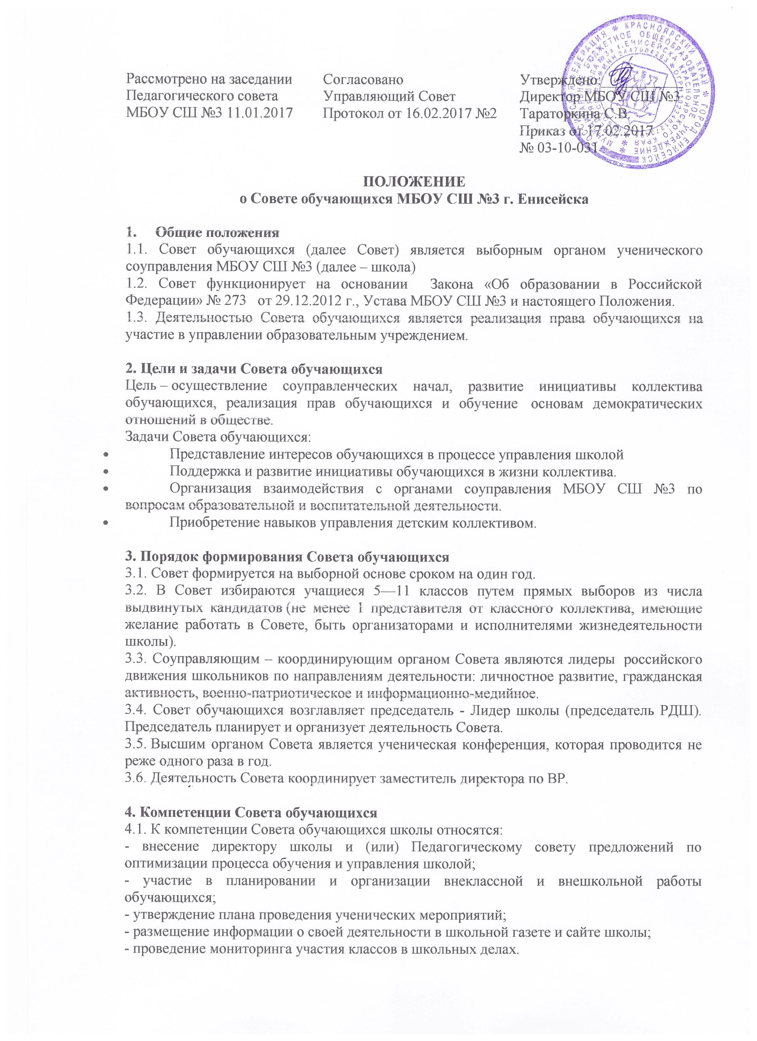

Рассмотрено на заседании Педагогического совета МБОУ СШ №3 11.01.2017 | Согласовано  Управляющий Совет  Протокол от 16.02.2017 №2 | Утверждено:___________  Директор МБОУ СШ №3  Тараторкина С.В.  Приказ от 17.02.2017  № 03-10-031

ПОЛОЖЕНИЕ
о Совете обучающихся МБОУ СШ №3 г. Енисейска

1. Общие положения
1.1. Совет обучающихся (далее Совет) является выборным органом ученического соуправления МБОУ СШ №3 (далее – школа)
1.2. Совет функционирует на основании Закона «Об образовании в Российской Федерации» № 273 от 29.12.2012 г., Устава МБОУ СШ №3 и настоящего Положения.
1.3. Деятельностью Совета обучающихся является реализация права обучающихся на участие в управлении образовательным учреждением.

2. Цели и задачи Совета обучающихся
Цель – осуществление соуправленческих начал, развитие инициативы коллектива обучающихся, реализация прав обучающихся и обучение основам демократических отношений в обществе.
Задачи Совета обучающихся:
- Представление интересов обучающихся в процессе управления школой
- Поддержка и развитие инициативы обучающихся в жизни коллектива.
- Организация взаимодействия с органами соуправления МБОУ СШ №3 по вопросам образовательной и воспитательной деятельности.
- Приобретение навыков управления детским коллективом.

3. Порядок формирования Совета обучающихся
3.1. Совет формируется на выборной основе сроком на один год.
3.2. В Совет избираются учащиеся 5—11 классов путем прямых выборов из числа выдвинутых кандидатов (не менее 1 представителя от классного коллектива, имеющие желание работать в Совете, быть организаторами и исполнителями жизнедеятельности школы).
3.3. Соуправляющим – координирующим органом Совета являются лидеры российского движения школьников по направлениям деятельности: личностное развитие, гражданская активность, военно-патриотическое и информационно-медийное.
3.4. Совет обучающихся возглавляет председатель - Лидер школы (председатель РДШ). Председатель планирует и организует деятельность Совета.
3.5. Высшим органом Совета является ученическая конференция, которая проводится не реже одного раза в год.
3.6. Деятельность Совета координирует заместитель директора по ВР.

4. Компетенции Совета обучающихся
4.1. К компетенции Совета обучающихся школы относятся:
- внесение директору школы и (или) Педагогическому совету предложений по оптимизации процесса обучения и управления школой;
- участие в планировании и организации внеклассной и внешкольной работы обучающихся;
- утверждение плана проведения ученических мероприятий;
- размещение информации о своей деятельности в школьной газете и сайте школы;
- проведение мониторинга участия классов в школьных делах.
4.2. Содействует разрешению конфликтных вопросов: участвует в решении проблем, согласует взаимные интересы обучающихся, учителей и родителей, соблюдая при этом принципы защиты прав, интересов, чести и достоинства обучающихся.

5. Права и обязанности Совета обучающихся
Совет имеет право:
5.1. Знакомиться с локальными нормативными документами школы и их проектами в пределах своей компетенции, вносить в них изменения и предложения по совершенствованию работы.
5.2. Направлять администрации школы письменные запросы, предложения по работе и получать на них официальные ответы.
5.3. Получать от администрации информацию по вопросам жизни школы.
5.4. Пользоваться организационной поддержкой должностных лиц Учреждения, отвечающих за воспитательную работу, при подготовке и проведении мероприятий Советом обучающихся.
5.5. Вносить руководству предложения по совершенствованию образовательного процесса.
5.6. Вносить руководству предложения о поощрениях обучающихся.
5.7. Организовывать шефство старших классов над младшими.
5.8. Организовывать дежурство обучающихся, поддержание дисциплины и порядка в Учреждении.
5.9. Устанавливать отношения и организовывать совместную деятельность с советами других учебных заведений.
5.10. Представлять интересы обучающихся в органах и организациях вне Учреждения.
5.11. Вносить предложения в план воспитательной работы.
5.12. Осуществлять иные полномочия в соответствии с законодательством и Уставом Учреждения.
Совет обязан:
5.13. Соблюдать Устав школы, данное Положение и реализовывать на практике уставные документы школы.
5.14. Принимать участие в организации и проведении коллективных творческих дел.
5.15. Соблюдать этические нормы общения.

6. Ответственность Совета обучающихся
6.1. Совет несет ответственность за выполнение закрепленных за ним задач и функций.
6.2. В случае невыполнения задач и функций Совет может быть досрочно переизбран в соответствии с нормами, указанными в данном Положении.

7. Критерии оценки работы школьного самоуправления
Основными критериями эффективной деятельности ученического соуправления в школе являются:
- Включенность учащихся в организацию учебно-воспитательной деятельности и управление ею;
- Умение учащихся организовать деятельность коллектива;
- Осознание ответственности за достижение совместных целей;
- Умение анализировать и определять программу на перспективу

8. Делопроизводство Совета обучающихся
8.1. Заседания Совета протоколируются секретарем.
8.2. План работы Совета составляется на учебный год исходя из плана воспитательной работы школы и предложений членов Совета.
8.3. В конце учебного года Совет составляет отчет о выполненной работе.

Муниципальное бюджетное общеобразовательное учреждение
«Средняя школа №3» г.Енисейска Красноярского края

ПРИКАЗ

17.02.2017 03-10-31

На основании Закона «Об образовании в Российской Федерации» № 273 от 29.12.2012 г., Устава МБОУ СШ №3, а также в целях реализация права обучающихся на участие в управлении образовательным учреждением

ПРИКАЗЫВАЮ:

1. Утвердить Положение о Совете обучающихся МБОУ СШ №3 г. Енисейска

Директор школы С.В.Тараторкина

